Тестовое задание для специальности: 15.02.08 Технология машиностроения

Структура тестового задания

№  п\п | Наименование темы вопросов | Кол-во вопросов | Кол-во баллов
 | Общий раздел тестового задания
1 | ИТ в профессиональной деятельности | 13 | 12,5
2 | Оборудование, материалы, инструменты | 13 | 12,5
3 | Инженерная графика | 18 | 18
4 | Техническая механика | 21 | 5,25
5 | Основы метрологии | 21 | 5,25
6 | Задача определения срока изготовления партии деталей | 1 | 10
 | ИТОГО: | 87 | 63,5

ИНФОРМАЦИОННЫЕ ТЕХНОЛОГИИ
В ПРОФЕССИОНАЛЬНОЙ ДЕЯТЕЛЬНОСТИ
ВЫБЕРИТЕ:
- Систему счисления, применяемую для представления информации в ЭВМ:
  - Двоичная
  - Восьмеричная
  - Десятичная
  - Шестнадцатеричная
- Устройство ввода информации:
  - Монитор
  - Клавиатура
  - Принтер
  - Звуковые колонки
- Название группы компьютеров, соединенных друг с другом каналом связи:
  - Физиология
  - Сеть
  - Топология
  - Стратегия
- Назначение текстового редактора:
  - Создание, редактирование и форматирование текстовой информации
  - Работа с изображениями в процессе создания игровых программ
  - Управление ресурсами ПК при создании документов
  - Автоматический перевод с символьных языков в машинные коды
- Название группы ячеек в электронной таблице, образующих прямоугольник:
  - Прямоугольник ячеек
  - Диапазон ячеек
  - Интервал ячеек
  - Ярлык
- Определение глобальной компьютерной сети:
  - Информационная система с гиперсвязями
  - Множество компьютеров, связанных каналами передачи информации и находящихся в пределах одного помещения, здания
  - Система обмена информацией на определенную тему
  - Совокупность локальных сетей и компьютеров, расположенных на больших расстояниях и соединенных в единую систему
- Назначение графических редакторов
  - Построение графических изображений
  - Создание графического представления таблицы (диаграмм)
  - Создание анимационных изображений (мультипликации)
  - Обработка текстовой информации
- Определение системы управления базами данных (СУБД)
  - СУБД – это база данных, имеющая табличную структуру
  - СУБД – это база данных, имеющая сетевую структуру
  - СУД – это различные электронные хранилища информации: справочники, каталоги, картотеки
  - СУБД – это совокупность программ, позволяющих создавать базы данных и осуществлять их обработку
- Название минимального объекта, используемого в растровом графическом редакторе
  - Точка экрана (пиксель)
  - Объект (прямоугольник, круг и т.д.)
  - Палитра цветов
  - Знакоместо (символ)
- Задачи, решаемые CAD системами
  - Конструкторское проектирование
  - Технологическое проектирование
  - Управление инженерными данными
  - Инженерные расчёты
- Определение автоматизированного проектирования
  - Это процесс постепенного приближения к выбору окончательного проектного решения
  - Это процесс проектирования, происходящий при взаимодействии человека с компьютером
  - Это процесс проектирования, осуществляющийся компьютером без участия человека
  - Это процесс проектирования, происходящий без применения вычислительной техники
- Определение WWW
  - Название электронной почты
  - Совокупность Web-страниц, принадлежащих одному пользователю или организации
  - Телекоммуникационная сеть с находящейся в ней информацией
  - Информационно-поисковая система сети Internet
- Определение браузера
  - Это программа для просмотра Web-страниц на экране
  - Это программа поиска в сети Internet
  - Это программа для перевода информации в двоичный код
  - Это программа подключения сети Internet
- Определение компьютера
  - Это многофункциональное электронное устройство для работы с информацией
  - Это устройство для обработки аналоговых сигналов
  - Это устройство для хранения информации любого вида
  - Это устройство модуляции/демодуляции сигналов
- Назначение модема
  - Хранение информации
  - Обработка информации в данный момент времени
  - Передача информации по телефонным каналам связи
  - Вывод информации на печать
- Параметр, определяющий стиль штриховки в CAD-системах
  - Цвет линии
  - Материал детали
  - Масса детали
  - Объём детали
- Функциональную клавишу, для выполнения команды «Обновить экран» в браузерах
  - F5
  - F7
  - F8
  - F9
- Операции, выполняемые над информацией в БД, средствами СУБД
  - Копирование, разметка
  - Перемещение, копирование, рисование
  - Изменение, удаление, поиск, ввод
  - В данном задании нет правильного ответа
- Параметр, определяющий позицию символа на экране дисплея
  - Задаваемые координаты
  - Положение текстового курсора
  - Адрес
  - Положение предыдущей набранной буквы
- Выберите правильную запись формулу для электронной таблицы
  - C3+4*D4
  - C3=C1+2*C2
  - A5B5+23
  - =A2*A3-A4
- Выберите назначение DNS-сервера
  - Поиск информации в Internet
  - Преобразование IP-адресов в доменные имена и наоборот
  - Перемещение по сайтам
- Тип базы данных, в которой группировка данных осуществляется в виде таблиц
  - Иерархическая
  - Реляционная
  - Сетевая
ОБОРУДОВАНИЕ, МАТЕРИАЛЫ, ИНСТРУМЕНТ
ВЫБЕРИТЕ:
- Группу металлов, к которой принадлежат железо и его сплавы
  - Тугоплавкие металлы
  - Черные металлы
  - Диамагнетики
  - Металлы с высокой удельной прочностью
- Металл (сплав), относящийся к черным металлам
  - Латунь
  - Коррозионно-стойкая сталь
  - Баббит
  - Дуралюмин
- Название металлов с температурой плавления выше температуры плавления железа
  - Тугоплавкие
  - Благородные
  - Черные
  - Редкоземельные
- Название структуры, представляющей собой твердый раствор углерода в α-железе
  - Перлит
  - Цементит
  - Феррит
  - Аустенит
- Название структуры, представляющей собой раствор углерода в γ-железе
  - Феррит
  - Цементит
  - Аустенит
  - Ледебурит
- Название структуры, представляющей собой карбид железа Fe₃C
  - Феррит
  - Аустенит
  - Ледебурит
  - Цементит
- Определение латуни
  - Сплав меди с цинком
  - Сплав железа с никелем
  - Сплав меди с оловом
  - Сплав алюминия с кремнием
- Название и химический состав сплава марки Д16
  - Баббит, содержащий 16% олова
  - Латунь, содержащая 16% цинка
  - Сталь, содержащая 16% мед
  - Деформируемый алюминиевый сплав, упрочняемый термообработкой – дуралюмин, состав устанавливают по стандарту
- Продукцию, получаемую волочением
  - Поковка
  - Проволока
  - Прокат
  - Отливка
- Материал, из которого изготавливают поверхности фильер (глазков) при волочении
  - Р6М5
  - Алмаз
  - 9ХС
  - У12
- Прибор, не применяемый для измерения твердости металла
  - Пресс Бринелля
  - Маятниковый копр
  - Пресс Роквелла
  - Пресс Виккерса

- Область применения электротехнической стали
  - Изготовление постоянных магнитов
  - Изготовление приборов, регулирующих сопротивление электрических цепей
  - Изготовление магнитопроводов, работающих в полях промышленной частоты
  - Передача электрической энергии на значительные расстояния
- Определение полимеров
  - Вещества, полученные полимеризацией низкомолекулярных соединений
  - Высокомолекулярные соединения, основная молекулярная цепь которых, состоит из атомов углерода
  - Высокомолекулярные соединения, молекулы которых состоят из большого числа мономерных звеньев
- Название сплава, полученного способом порошковой металлургии
  - Р18
  - 5ХНМ
  - У12
  - ВК8
- Определение пластмасс
  - Материалы органической и неорганической природы, обладающие высокой пластичностью
  - Высокомолекулярные соединения, молекулы которых состоят из большого числа мономерных звеньев
  - Искусственные материалы на основе природных или синтетических полимерных связующих
  - Материалы, получаемые посредством реакции полимеризации или поликонденсации
- Определение композиционного материала
  - Материал, составленный различными компонентами, разделёнными в нём ярко выраженными границами
  - Материал, структура которого представлена матрицей и упрочняющими фазами
  - Материал, состоящий из различных полимеров
  - Материал, в основных молекулярных цепях которого содержаться неорганические элементы, сочетающиеся с органическими радикалами
- Диапазон температур, до которых следует нагревать быстрорежущие стали при закалке
  - 750÷800°С
  - 1200÷1300°С
  - 1400÷1500°С
  - 800÷900°С
- Причину применения ступенчатого нагрева при закалке быстрорежущей стали
  - Обеспечивается лучшая растворимость карбидов
  - Предотвращается появление в нагреваемом изделии трещин
  - Легирующие элементы распределяются по сечению изделия более равномерно
  - Предотвращается рост аустенитного зерна
- На сколько твердость режущего инструмента должна быть больше твердости обрабатываемого материала
  - Минимум на 20%
  - Максимум на 20%
  - На 1%
  - Нет правильного ответа
- Класс по равновесной структуре, к которому относятся быстрорежущие стали
  - Заэвтектоидные стали
  - Эвтектоидные стали
  - Доэвтектоидные стали
  - Ледебуритные стали
- Самый тяжелый и твёрдый металл
  - Вольфрам
  - Цирконий
  - Медь
  - Осмий
ДОПОЛНИТЕ ПРЕДЛОЖЕНИЕ:
- Разность между равновесной и фактической температурой кристаллизации – это…
  - Аллотропия
  - Плавление
  - Степень охлаждения
  - Анизотропность

- Химико-термическая обработка сталей – это…
  - Процесс изменения структуры и свойств материала
  - Процесс изменения химического состава стали
  - Процесс диффузионного насыщения поверхностного слоя изделия одним или несколькими химическими элементами
- Температуру в зоне резания, до которой углеродистая инструментальная сталь не теряет свои режущие свойства
  - 200°С
  - 600°С
  - 1000°С
  - 500°С
  - ES
ОСНОВЫ МЕТРОЛОГИИ
ВЫБЕРИТЕ:
- Область знаний, связанную с измерениями
  - Метрология
  - Стандартизация
  - Сертификация
  - Философия
- Главный орган в сфере технического регулирования и метрологии
  - Росстандарт
  - Госстандарт
  - Государственная дума
  - Совет Федерации
- Процесс, при котором неизвестная величина количественно сравнивается с однородной
  - Измерение
  - Разборка
  - Сборка
  - Сверка
- Погрешность, которая измеряется случайным образом
  - Абсолютная
  - Относительная
  - Систематическая
  - Случайная
- Характеристику, отражающую близость результата к истинному значению
  - Точность
  - Безопасность
  - Безотказность
  - Долговечность
- Средство измерения, предназначенное для воспроизведения и хранения единицы величины с целью передачи её размера другим средствам измерения
  - Штангенциркуль
  - Линейка
  - Эталон
  - Транспортир
- Наиболее точный эталон
  - Первичный
  - Вторичный
  - Рабочий
  - Часовой
- Разделы метрологии
  - Государственная метрология
  - Теоретическая метрология
  - Прикладная метрология
  - Законодательная метрология
- Название области значений величины, в пределах которых нормированы допускаемые пределы погрешности
  - Диапазон измерений
  - Порог чувствительности
  - Погрешности СИ
  - Класс точности СИ
- Название наименьшего изменения измеряемой величины, которое вызывает заметное изменение выходного сигнала
  - Диапазон измерений
  - Порог чувствительности
  - Погрешность СИ
  - Класс точности СИ
- Эталон, которым передают размер рабочим СИ
  - Первичный
  - Вторичный
  - Рабочий
  - Заводской
- Основной объект измерения в метрологии
  - Физические величины
  - Средства измерения
  - Люди
  - Процессы
- Название количественной характеристики измеряемой величины
  - Цвет
  - Качество
  - Размер
  - Надежность
- Количество основных единиц в системе СИ
  - 8
  - 6
  - 7
  - 9
ДОПОЛНИТЕ ПРЕДЛОЖЕНИЕ:
- Главную палату мер и весов возглавлял…
  - Рубинштейн
  - Стариков
  - Королёв
  - Менделеев
- Для перевода измеряемой величины в другую служит…
  - Мера
  - Измерительный преобразователь
  - Измерительный прибор
  - Измерительная установка
- Радионавигационная установка – это…
  - Мера
  - Измерительный преобразователь
  - Измерительный прибор
  - Измерительная система
- Разностью между показаниями СИ и истинным значением является…
  - Диапазон измерений
  - Порог чувствительности
  - Погрешность СИ
  - Класс точности СИ
- В систему СИ не входит..
  - Метр
  - Секунда
  - Килограмм
  - Сантиметр
- Для метра введён…
  - Платиновый эталон
  - Световой эталон
  - Иридиевый эталон
  - Золотой эталон
ТЕХНИЧЕСКАЯ МЕХАНИКА
ВЫБЕРИТЕ:
- Название пятой аксиомы статики
  - Закон равенства двух сил
  - Правило параллелограмма
  - Закон инерции Галилея
  - Закон равенства действия и противодействия
  - Принцип присоединения и исключения уравновешенных систем сил
- Четверть, в которой располагается равнодействующая сила, если
F_{Σx}=-30кн; F_{Σy}=-20кн
  - Первая
  - Вторая
  - Третья
  - Четвертая
- Количество уравнений, необходимых для решения задач на пространственную систему произвольно расположенных сил
  - Три
  - Два
  - Шесть
  - Четыре
- Теорему для вычисления равнодействующей через её проекции
  - Теорема синусов
  - Теорема косинусов
  - Теорема Пуансо
  - Теорема Пифагора
- Параметры для расчёта центра тяжести объёмного однородного тела
  - Вес каждой части материального тела
  - Объём каждой части материального тела
  - Площадь поперечного сечения каждой части материального тела
- Параметры при естественном способе задания движения точки
  - Траектория, начало отсчёта, направление движения, уравнение движения
  - Уравнение изменения координат материальной точки
  - Скорость и координаты материальной точки
  - Ускорение и координаты материальной точки
- Ускорение, возникающее при криволинейном равномерном движении
  - Касательное
  - Нормальное (центростремительное)
  - Полное
- Определение понятия «Относительная скорость сложного движения»
  - Скорость материальной точки относительно неподвижной системы отсчёта
  - Скорость подвижной системы отсчёта относительно неподвижной
  - Скорость материальной точки относительно подвижной системы отсчёта
  - Скорость относительно произвольно взятой точки
- Силу инерции, возникающую при криволинейном неравномерном движении
  - Касательная
  - Нормальная
  - Полная (касательная+центростремительная)
- Название первой аксиомы динамики
  - Закон инерции Галилея
  - Правило параллелограмма
  - Закон равенства двух сил
  - Принцип независимости действия сил
  - Закон Ньютона
- Уравнения при решении задач на метод кинетостатики
  - Уравнения изменения координат
  - Уравнение изменения пути
  - Уравнение по нахождению центра тяжести
  - Уравнения равновесия
- Разделы, которые включает техническая механика
  - Статика, кинематика, динамика
  - Теоретическая механика, сопротивление материалов
  - Теоретическая механика, сопротивление материалов, детали машин
  - Статика, кинематика
ДОПОЛНИТЕ ПРЕДЛОЖЕНИЕ:
- Момент равнодействующей равен…
  - Геометрической сумме моментов составляющих векторов
  - Векторной сумме моментов составляющих векторов относительно любой точки
  - Алгебраической сумме моментов составляющих векторов относительно той же точки
- Проекция силы на ось равна…
  - Произведению модуля вектора на косинус угла между ним и положительным направлением оси
  - Произведению модуля вектора на синус угла между ним и положительным направлением оси
  - Произведению модуля вектора на тангенс угла между ним и положительным направлением оси
  - Произведению модуля вектора на котангенс угла между ним и положительным направлением оси
- Момент силы относительно точки находится как…
  - Произведение модуля вектора на расстояние до начала этого вектора
  - Произведение модуля вектора на перпендикуляр, опущенный из точки на линию действия силы
  - Произведение модуля вектора на расстояние до конца этого вектора
- Площадью опоры при расчёте на устойчивость является…
  - Площадь между крайними точками опорных точек
  - Только точки опоры или точки крепления
  - Расстояние между точками опоры
- Динамика изучает…
  - Движение материальных тел независимо от действующих сил
  - Движение материальных тел в зависимости от действующих сил
  - Равновесие покоящегося материального тела
  - Равновесие движущегося тела
- Потенциальная энергия рассчитывается как…
  - Половина произведения массы тела на квадрат его скорости
  - Произведение массы тела на квадрат его скорости
  - Произведение массы тела на высоту его подъёма
- Проекция геометрической суммы векторов (равнодействующей) равна
  - Геометрической сумме этих векторов
  - Алгебраической сумме проекций этих векторов
  - Векторной сумме проекций этих векторов
  - Геометрической сумме проекций этих векторов
- Когда расстояние между двумя точками тела остается неизменным его называют…
  - Абсолютно твердым телом
  - Прочным телом
  - Материальным телом

ИНЖЕНЕРНАЯ ГРАФИКА
ВЫБЕРИТЕ:
- Плоскость, на которой располагается Вид спереди  - А  - Б  - В  - Г  - Д | 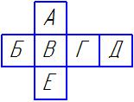
- Плоскость, на которой располагается Вид слева
  - А
  - Б
  - В
  - Г
- Название разреза А-А, выполненного на чертеже  - наклонный  - ломанный  - ступенчатый  - местный | 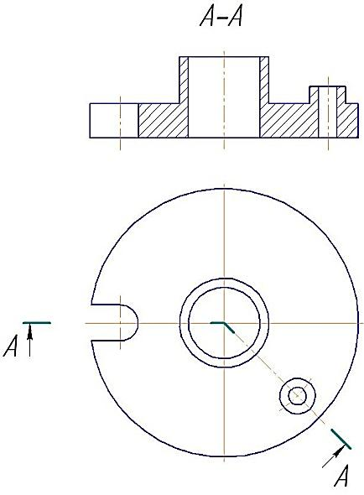
- Правильно выполненное сечение А-А  - первый  - второй  - третий | 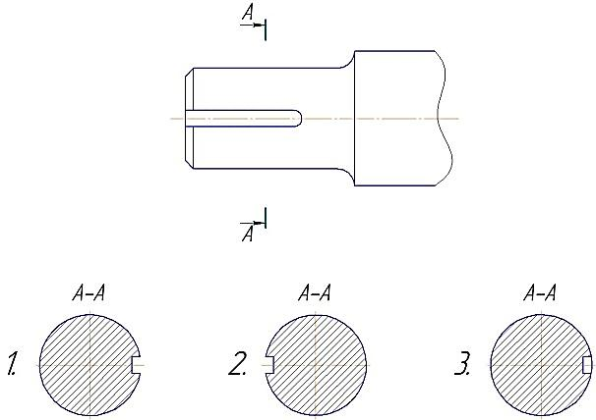
- Чертеж, на котором разрез выполнен согласно стандарту  - первый  - второй | 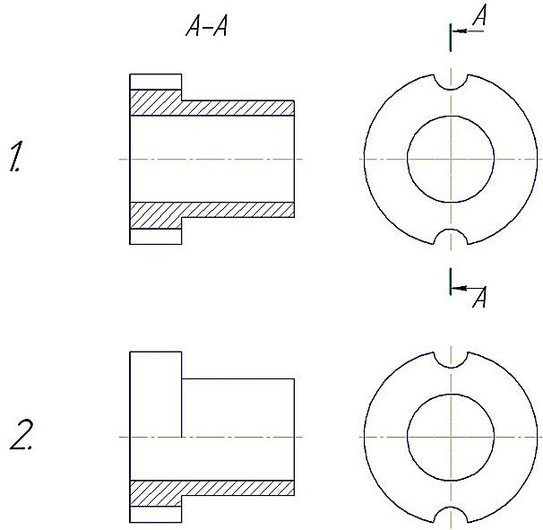
- Название разреза А-А, выполненного на чертеже  - первый  - второй | 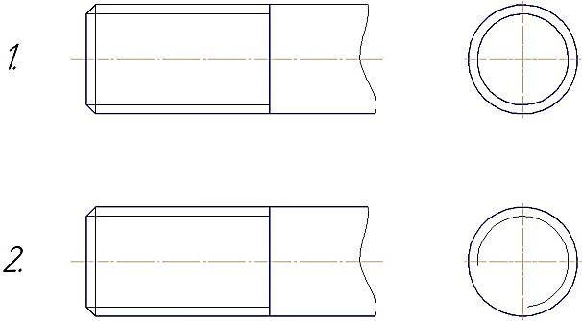
- Рисунок, на котором обозначение резьбы соответствует дюймовой резьбе  - первый  - второй  - третий | 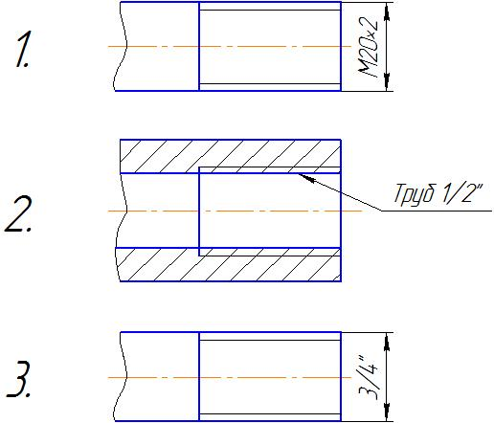
- Чертеж, на котором размеры фаски проставлены правильно
  - первый
  - второй
- Цифру, которой обозначена фаска  - один  - два  - три  - четыре  - пять | 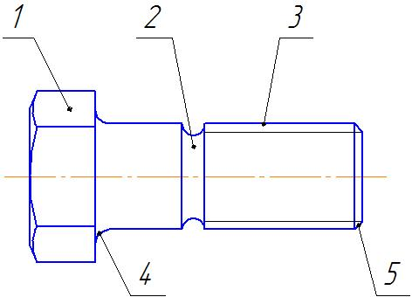
- Название элемента детали, обозначенный цифрой 2
  - головка болта
  - галтельная канавка
  - резьба
  - радиус
  - фаска
- Изображение винтового соединения, которое рекомендуется применять на сборочных чертежах  - первое  - второе | 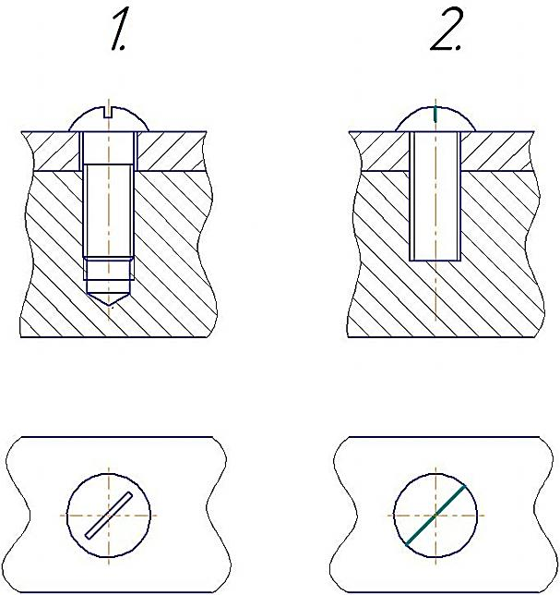
- Название, изображения, поясняющего положение шпоночного паза на чертеже  - местный разрез  - простой разрез  - наложенное сечение  - выносной элемент | 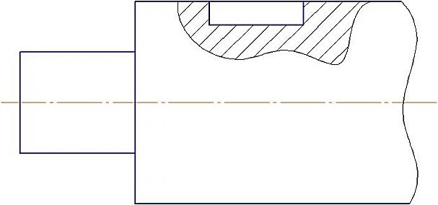
- Название изображения, обозначенного на рисунке буквой А
  - дополнительный вид
  - главный вид
  - местный разрез
  - выносной элемент
- Рисунок, на котором показано сопряжение окружности с прямой линией  - первый  - второй  - третий  - четвертый | 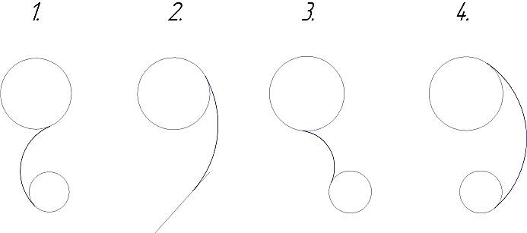
- Чертёж, на котором правильно нанесены величины диаметра и квадрата  - первый  - второй  - третий  - четвертый | 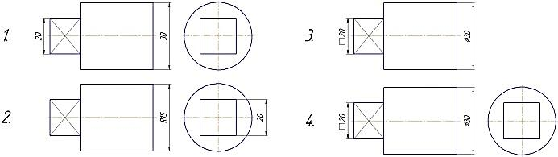
- Масштаб, в котором выполняется эскиз детали
  - масштаб уменьшения
  - масштаб увеличения
  - на глаз
- Нестандартный масштаб
  - 4:1
  - 5:1
  - 3:1
  - 2,5:1
- Название чертежа, выполненного от руки в глазомерном масштабе
  - сборочный чертеж
  - эскиз
  - рабочий чертеж
  - схема
- Толщину сплошной основной линии по ГОСТ 2.303-68
  - 0,2÷0,4
  - 0,1÷1,0
  - 0,8÷1,2
  - 0,5÷1,4
- Линию, применяемую для ограничения на чертеже местного разреза
  - штриховая
  - сплошная тонкая
  - сплошная волнистая
  - разомкнутая
ДОПОЛНИТЕ ПРЕДЛОЖЕНИЕ:
- Материал, из которого изготовлена деталь, указывают в…
  - основной надписи, в графе «Обозначение материала детали»
  - таблице параметров, характеризующих деталь
  - На чертеже детали

Задача, направленная на демонстрацию умений участвовать в организации работы коллектива, эффективно общаться с коллегами, руководством, потребителями
Ситуация1 Предприятие получило заказ на изготовление партии деталей. Предприятие может работать в 1 и 2 смены.
Составьте служебную записку, которая должна содержать информацию о том, при каких условиях работы коллектива, будет возможно выполнить требования заказчика:
- определить срок изготовления партии деталей при 1 и 2 сменном режиме работы оборудования.
Исходные данные:
- Исходные данные по изготовлению детали (Таблица 1)
- Исходные данные по расчету годового фонда рабочего времени на 2016 год (Таблица 2)
Таблица 1.
№  операции | Норма шт. времени  t_{шт.} (мин.) | Подготовит. заключ. время  T_{пз.} (мин.)
1 | 5 | 20
2 | 9 | 19
3 | 3 | 12
Итого | $${\sum{t}}_{шт}$$ | $$\sum{Т_{пз}}$$
Требуемое количество деталей | N=  3600  штук

Таблица 2.
№ | Показатели | Единица измерения | Рас  чет
1 | Количество дней в году | Дни | 366
2 | Количество праздников и выходных | Дни | 114
3 | Номинальный фонд времени | Дни | ?
4 | Планируемые невыходы ( 12% от номинального фонда времени ) | Дни | ?
5 | Средняя продолжительность дня | Час | 7,48
6 | Эффективный фонд времени | Дни | ?
7 | Эффективный фонд времени одного рабочего | час | ?

(Сводная таблица) Таблица 3
№ п/п | t_{шт} | T_{пз} | t_{шт.к}
1
2
3
Итого: | $${\sum{t}}_{шт}$$ | $$\sum{Т_{пз}}$$ | $${\sum{t}}_{шт.к}$$

